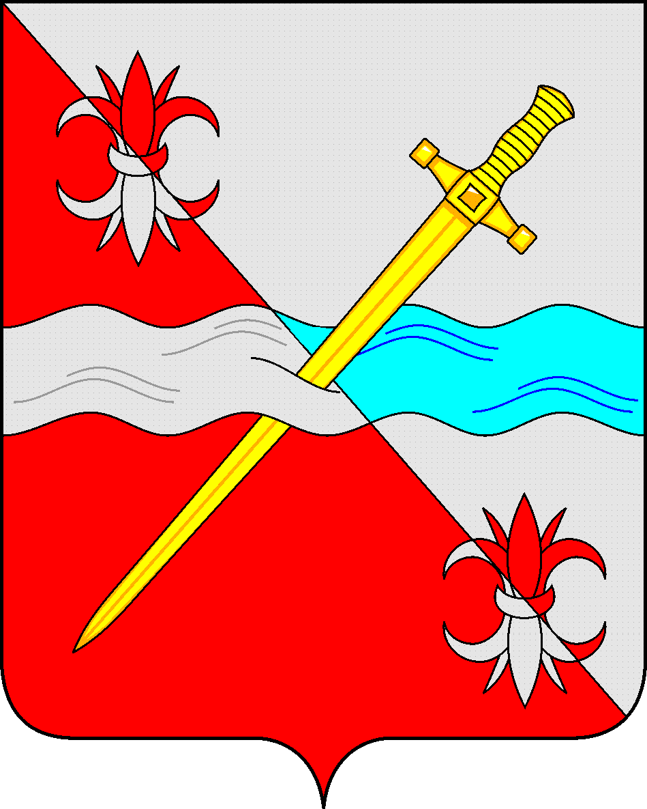
СОВЕТ
депутатов Советского городского округа
Ставропольского края

РЕШЕНИЕ

10 февраля 2022 г. № 542
г. Зеленокумск

О проекте решения Совета депутатов Советского городского округа Ставропольского края «О внесении изменений и дополнений в Устав Советского городского округа Ставропольского края».

В соответствии со ст. 67 Устава Советского городского округа Ставропольского края, в связи с изменениями, внесенными в Федеральный закон № 131-ФЗ от 06.10.2003г. «Об общих принципах организации местного самоуправления в Российской Федерации», Федеральными законами от 19.11.2021 г. № 376-ФЗ, от 30.12.2021 г. № 492-ФЗ, в целях приведения действующего Устава Советского городского округа Ставропольского края в соответствие нормам федерального законодательства и законодательства Ставропольского края, Совет депутатов Советского городского округа Ставропольского края

РЕШИЛ:

1. Утвердить проект решения Совета депутатов Советского городского округа Ставропольского края о внесении следующих изменений и дополнений в Устав Советского городского округа Ставропольского края:
1) в пункте 42 части 1 статьи 11 слова «проведение открытого аукциона на право заключить договор о создании искусственного земельного участка» исключить;
2) часть 2 статьи 14 дополнить абзацем следующего содержания:
«Виды муниципального контроля, предусмотренные статьями 11, 42 настоящего Устава, подлежат осуществлению органами местного самоуправления Советского городского округа при наличии соответствующего объекта контроля на территории Советского городского округа.»;
3) в статье 19:
а) часть 2 изложить в следующей редакции:
«2. Выборы депутатов Совета депутатов Советского городского округа проводятся по одномандатным избирательным округам.»;
б) часть 4 признать утратившей силу;
4) в статье 30:
а) часть 2 изложить в следующей редакции:
«2. Совет депутатов Советского городского округа состоит из 20 депутатов, избираемых по одномандатным избирательным округам на муниципальных выборах на основе всеобщего равного и прямого избирательного права сроком на 5 лет»;
б) часть 5 изложить в следующей редакции:
«5. Первое заседание вновь сформированного Совета депутатов Советского городского округа созывается Председателем Совета депутатов Советского городского округа предыдущего созыва, не позднее 30 дней со дня избрания не менее двух третей от установленной численности депутатов Совета депутатов Советского городского округа.
Первое заседание вновь сформированного Совета депутатов Советского городского округа открывает и ведет его старейший по возрасту депутат из состава депутатов Совета депутатов Советского городского округа до избрания из состава депутатов Совета депутатов Советского городского округа Председателя Совета депутатов Советского городского округа.»;
5) в пункте 47 части 1 статьи 42 слова «проведение открытого аукциона на право заключить договор о создании искусственного земельного участка» исключить;
6) часть 5 статьи 54 дополнить абзацем следующего содержания:
«Проведение проверки соответствия кандидатов на замещение должности руководителя финансового органа Советского городского округа квалификационным требованиям осуществляется с участием финансового органа Ставропольского края. Порядок участия финансового органа Ставропольского края в проведении указанной проверки устанавливается законом Ставропольского края.».
2. Обнародовать настоящее решение в форме размещения в сетевом издании – сайте муниципальных правовых актов Советского городского округа Ставропольского края и в муниципальных библиотеках.
3. Провести Публичные слушания по обсуждению проекта решения Совета депутатов Советского городского округа о внесении изменений и дополнений в Устав Советского городского округа 1 марта 2022г. в 11-00 ч. в зале заседаний администрации Советского городского округа (3 этаж).
4. Организацию и проведение публичных слушаний поручить постоянной комиссии по правовым вопросам и местному самоуправлению Совета депутатов Советского городского округа (Председатель – Назаренко А.Д.).
5. Настоящее решение вступает в силу со дня обнародования.
6. Контроль за выполнением настоящего решения возложить на постоянную комиссию по правовым вопросам и местному самоуправлению Совета депутатов Советского городского округа (Председатель – Назаренко А.Д.).

Председатель Совета депутатов
Советского городского округа
Ставропольского края В.П.Немов

